Памятка для родителей

Что делать, когда надо выучить стихотворение, а ребенок не соглашается на это «ни за что на свете»?

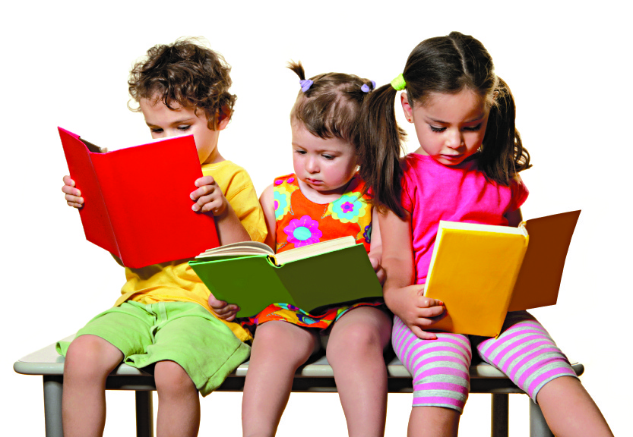
Несколько рекомендаций:
1. Чтобы ребенку учить стихи было легко и приятно, надо с рождения приучать его к ритмически организованной информации. Тут помогут потешки, стишки, загадки, скороговорки. Если ребенку постоянно читают стихи, ему это становится привычным и понятным. Поэтому заставлять учить рифмы такого ребенка не надо, он сам с удовольствием будет их повторять.
2. Чтобы стихотворение училось легко, отдайтесь его ритму. Делайте с ребенком движения под ритм стихотворения. Тут подойдут шаги, плавные движения руками, качание туловищем и так далее.
3. Для заучивания стихотворения можно использовать мячик: Вы говорите строчку и бросаете мячик ребенку. Он повторяет строчку и бросает мяч вам обратно. Вы говорите следующую строчку и опять бросаете мяч и так далее. Когда ребенок познакомится со стихотворением поближе, можно бросать мяч на каждое слово.
4. Чтобы для ребенка рифма была привычна и легка для заучивания, следует в быту почаще применять рифмованные словечки, например: кисуля-раскисуля, «ах, какое блюдо, понравится даже верблюду», Антошка-картошка, «иди на горшок — получишь семечек мешок», «кашка для Сашки» и т. д. Такие рифмы придумываются легко, и родители могут постоянно их использовать в общении с ребенком.
5. Можно нарисовать стихотворение вместе с ребенком. Это может быть одна картинка, а может быть целая серия небольших зарисовок.

